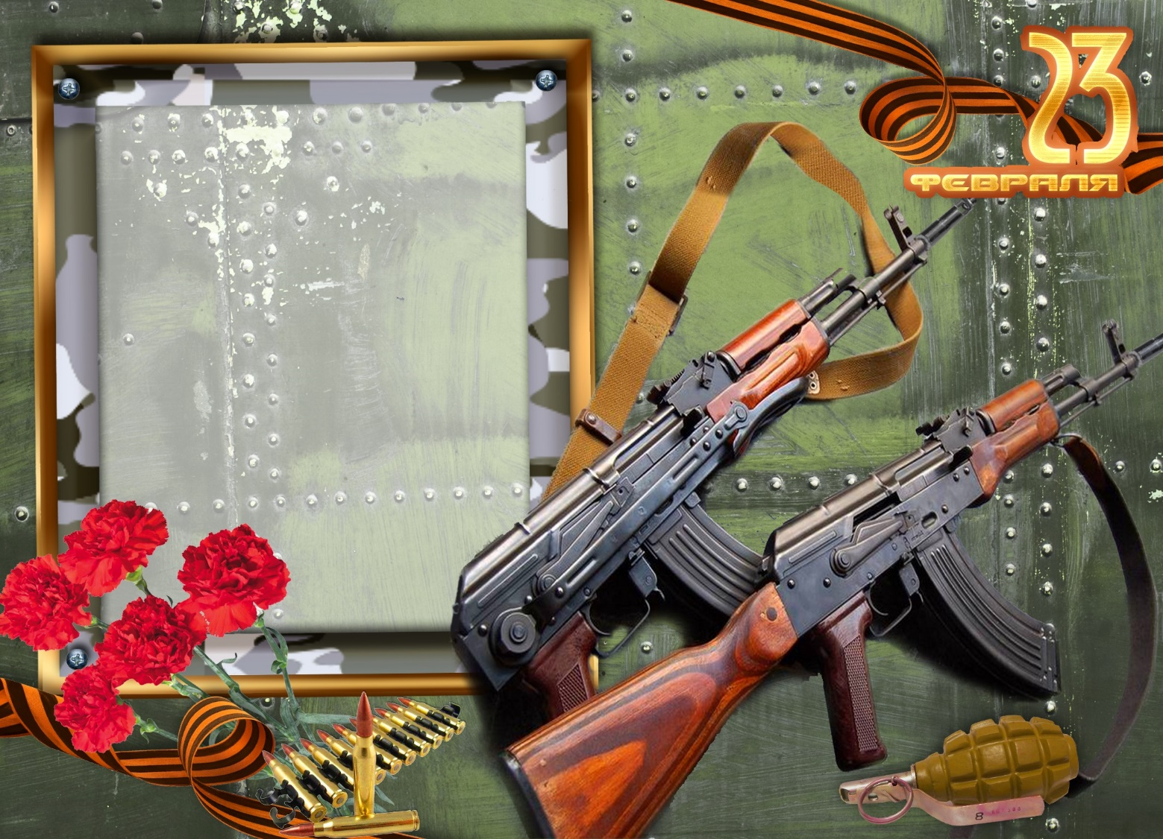

**ГРАМОТА**

**в номинации**

**«Надежное плечо»**

**вручается**

**РАМШЕ**

**МИХАИЛУ**

**Мы слышим о таких нередко,**

**Что с ними можно, хоть в разведку!**

**А если сам ты верный друг,**

**Все тянутся к тебе вокруг!**